高一物理竞赛用题------力—物体平衡
一、选择题
1、如图所示，均匀细杆AB质量为M，A端装有转轴，B端连接细线通过滑轮和质量为m的重物C相连，若杆AB呈水平，细线与水平方向夹角为θ 时恰能保持平衡，则杆对轴A有作用力大小下面表达式中正确的有 （ ）
（A）mg， （B），（C）g，（D）Mg－mg sin θ。
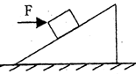
2．如图所示，物体在水平力F的作用下静止在斜面上，若稍许增大水平力F，而使物体仍能保持静止时，则下列说法正确的是：( )
A、斜面对物体的静摩擦力及支持力一定增大
B、斜面对物体的静摩擦力及支持力都不一定增大
C、斜面对物体的静摩擦力一定增大，支持力不一定增大
D、斜面对物体的静摩擦力不一定增大，支持力一定增大
3、一块砖放在一足够长的倾斜木板上，在砖下滑过程中，将板放下至水平，则砖受到的摩擦力大小的变化可能是：( )
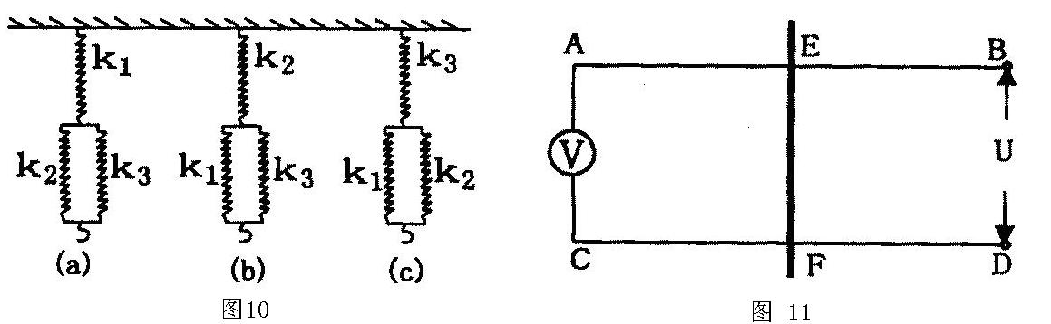
A、一直增大； B、一直减小；C、先增大后减小； D、先减小再增大。
4、原长相同，劲度系数分别是k₁ k₂ k₃ 的三个轻质弹簧（已知k₁>k₂>k₃）分别如图（a）、(b)、（c）三种方式组成弹簧组，每个钩子与悬点的距离相等，当在每个钩子上挂上相同质量的物体后 （ ） A（a）图中弹簧组的伸长量最大 B（b）图中伸长量最大
C （c）图中弹簧组的伸长量最大D 三图中弹簧组伸长量一样大
5、 一个质点受到如图所示的五个共点力F₁、F₂、F₃、F₄、F₅的作用，则物体所受合力大小为（ ）
（A）0，（B）2 F₅，（C）F₁+ F₂+ F₃+F₄+F₅，（D）F₁+ F₂+ F₃+F₄。
6、如图所示装置，平板重300N，滑轮及绳重不计，一切摩擦不计，要使整个装置静止，则p物重力的最小值为（ ）
（A）300N（B）200 N（C）150 N（D）100 N。
8、 如图所示，物体A、B叠放在斜面体C上，物体B上表面水平，当A、B相对静止沿斜面匀速下滑时，设B对A的摩擦力为f₁，水平面对斜面体的摩擦力为f₂，则（ ）
（A）f₁水平向右，f₂水平向左；（B）f₁水平向左，f₂水平向右；
（C）f₁=0，f₂=0 （D）f₁=0，f₂水平向左。
9、如图所示，轻杆BO一端装在铰链上，铰链固定在竖直墙上，另一端装一轻滑轮，重为G的物体用细绳经滑轮系于墙上A点，系统处于平衡状态，若将A点沿竖直墙向上缓慢移动少许，设法使系统重新平衡，则细绳所受拉力F_{r}和轻杆所受压力F_{N}大小变化情况是（ ）

（A）F_{r}变小，（B）F_{r}不变，（C）F_{N}不变，（D）F_{N}变小。
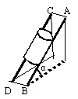10、如图所示，两根直木棍AB和CD相互平行，斜靠在竖直墙壁上固定不动，一根水泥圆筒从木棍的上部匀速滑下。若保持两木棍倾角不变，将
两棍间的距离减小后固定不动，仍将水泥圆筒放在两木棍上部，则水泥圆
筒在两木棍上将（ ）
A.仍匀速滑下 B.匀加速滑下 C.可能静止 D.一定静止
11、如图所示，A、B为竖直墙面上等高的两点，AO、BO为长度相等的两根轻绳，CO为一根轻杆，转轴C在AB中点D的正下方，AOB在同一水平面内，∠AOB＝120°，∠COD＝60°若在O点处悬挂一个质量为m的物体，则平衡后绳AO所受的拉力和杆OC所受的压力分别为（ ）
（A）mg，mg，（B）mg，mg，C）mg，mg，（D）mg，mg。
12、如图所示，物体A在倾角为θ 的斜面上静止，现在给物体A一水平推力F，使它做匀速运动，物体A与斜面间的滑动摩擦系数为μ，物体质量为m，则 （ ）
（A）物体A将沿与斜面底边平行方向移动，
（B）物体A所受滑动摩擦力大小等于μ mg cos θ ，方向与F相反，
（C）物体A将斜向下做匀速直线运动，
（D）物体A所受滑动摩擦力大小等于，方向一定与F不同直线。
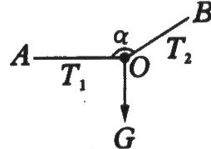
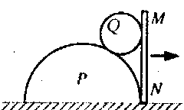
13、.如图所示，重为G的物体用两根绳子0A、OB悬挂，开始时绳OA水平，现将两绳同时顺时针缓慢转过90⁰，始终保持a角大小不变，且物体始终静止，绳OA的拉力为T₁，绳OB的拉力为T₂，则在此旋转过程中不可能发生的是（ ）
A.T₁先减小后增大 B．T₁先增大后减小
C.T₂逐渐减小 D．T₂最终变为零
14、半圆柱体P放在粗糙的水平地面上，其右端有固定放置的竖直挡板MN，在P和MN之间放有一个光滑均匀的小圆柱体Q，整个装置处于静止状态，如图所示是这个装置的截面图。若用外力使MN保持竖直且缓慢地向右移动，在Q落到地面以前，发现P始终保持静止，在此过程中，下列说法中正确的是（ ）
A．MN对Q的弹力逐渐减小 B．地面对P的摩擦力逐渐增大
C．P、Q间的弹力先减小后增大 D．Q所受的合力逐渐增大
15、汽车前进主要依靠发动机产生的动力，使车轮转动，利用车轮与地面间的摩擦力使汽车前进，通常产生驱动力的轮子只有两个，或前轮驱动，或后轮驱动，其余两个轮子被拉着或推着前进，武汉制造的＂富康＂小汽车是采用前轮驱动的方式，而＂城市猎人＂越野吉普车是采用四轮驱动方式，则下列说法中正确的是 （ ）
A．＂富康＂小汽车在平直路面上匀速前进时，前轮受到的摩擦力向后，后轮受到的摩擦力向前．
Ｂ．＂富康＂在平直路面上匀速前进时，前轮受到的摩擦力向前，后轮受到的摩擦力向后．
Ｃ．＂城市猎人＂在平直路面上匀速前进时，前轮受到的摩擦力向后，后轮受到的摩擦力向前．
Ｄ．＂城市猎人＂越野吉普车在平直路面上匀速前进时，前、后轮受到的摩擦力均向前．
16、甲、乙两队拔河比赛，结果甲拉动乙向左运动，下列说法中正确的是（ ）
A、作匀速运动时，甲、乙两队对绳子的拉力大小相等
B、不论做何种运动，由牛顿第三定律可知甲、乙对绳子拉力大小一定相等
C、绳子质量可以忽略不计时，甲、乙两队绳子的拉力大小一定相等
D、绳子质量不能忽略时，甲对绳子的拉力大于乙对绳子的拉力
17、如图，在倾斜的天花板上用力F压住一木块，使它处于静止状态，则关于木块受力的正确说法是（ ）
（A）可能只受二个力作用， （B）可能只受三个力作用，
（C）必定受四个力作用， （D）以上说法都不对。
18、如图，AOB为水平固定放置的光滑杆，其中∠AOB＝60，杆上分别套有用弹性轻绳连接的两小环，若在绳中点C处施以沿∠AOB的角平分线方向的外力F缓慢地拉绳，待两环受力平衡时，绳对环的拉力T和外力F的关系是（ ）
（A）T＝F， （B）T＞F， （C）T＝F cos 30°，（D）T＝F sin 30°。
19、把一个力F分解为两个分力，使其中一分力的数值等于F，则 （ ）
（A）另一个分力数值必也为F， （B）两分力的夹角必为120°，
（C）另一个分力的数值必大于F， （D）两分力的夹角必大于90°。
20、如图，不计滑轮、绳的质量及一切摩擦阻力，已知m_{B}＝3 Kg，要使物体C有可能处于平衡状态，那么m_{C}的可能值为（ ）
（A）3 Kg， （B）9 Kg， （C）15 Kg，（D）20 Kg。

C C B

A B A

甲 乙
21、一轻杆AB，A端铰于墙上，B端用细线挂于墙上的C点，并在B端挂一重物，细线较长使轻杆位置如图3—6甲所示时杆所受的压力大小为N₁，细线较短使轻杆位置如图3—6乙所示时杆所受的压力大小为N₂，则有（ ）
（A）N₁ > N₂，(B) N₁ < N₂，(C ) N₁ = N₂，(D)无法比较。
22、a、b为两重杆，上端铰于屋顶上，中间用弯成弧形有轻杆c相连，c和a、b间均用光滑铰链连接，则轻杆c的受力情况J 是（ ）

23、如图所示两块相同的竖直木板Ａ、Ｂ之间有质量均为m的四块相同的砖，用两个大小均为Ｆ的水平力压木板，使砖静止不动，设所有接触面间的摩擦系数均为μ，则第二块砖对第三块砖的摩擦力的大小为（ ）
（Ａ）０， （Ｂ）mg，
（Ｃ）μＦ， （Ｄ）２mg。
24、甲、乙两块质量均为m的木块迭放在水平面上，甲受到斜向上与水平成θ 角的力F作用，乙受到斜向下与水平成θ角的力F作用，如图，两木块保持静止，则 （ ）
（A）甲、乙之间一定存在静摩擦力，
（B）乙和水平面间可能存在静摩擦力，
（C）乙对甲的支持力一定小于mg，
（D）水平面对乙的支持力可能大于2mg.
25、如图，质量为m的物块一面靠在竖直墙上，另一面受到与竖直方向夹角为α 的力F作用处于平衡状态，物块和墙面间的滑动摩擦系数为μ，则物块和墙面间的摩擦力大小可能为 （ ）
（A）0， （B）μ F sin α ，（C）F cos α －mg ， （D）mg － F cos α 。
27、如图，在水平地面上放着A、B两物体，质量分别为m_{A}、m_{B}，与地面的滑动摩擦系数分别为μ _{A}、μ _{B}，连接A、B的细绳与水平方向夹角为θ，在A物上加一水平力F使它们做匀速直线运动，则（ ）
（A）若μ _{A}＝μ _{B}，θ 与F无关，
（B）若μ _{A}＝μ _{B}，θ 越大F也越大，
（C）若μ _{A}＜μ _{B}，θ 越小F就越大，
（D）若μ _{A}＞μ _{B}，θ 越大F也越大，
二、填空题
28、一质量为m=2kg的物体置于水平传送带上，随传送带一起以速度v₁=2.0m/s向前运动，中途因受到一光滑挡板的阻碍而停止向前运动；现要用一平行于挡板的水平力F将物体以速度v₂=1.5m/s沿着挡板拉离传送带，已知板与传送带运动方向垂直（如图所示），物体与传送带间的$μ$=0.3，则拉力F=___________N,挡板对物体的弹力N=___________N．
29、 如图，半径为r＝0.2 m的圆柱体绕水平轴OO’以ω＝9 rad / s匀速转动，把质量m＝1 Kg的物体A放在圆柱体上方，光滑挡板使它不能随圆柱体转动，在水平力F作用下以v＝2.4 m / s的速度向右匀速滑动，若物体A与圆柱体间的μ＝0.25，则F= 。
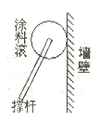

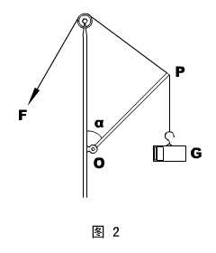
30、如图是给墙壁粉刷涂料用的“涂料滚”的示意图，使用时，用撑杆推着粘有涂料的涂料滚沿墙壁上下缓缓滚动，则把涂料均匀地粉刷到墙壁上。撑杆的重量和墙壁的摩擦均不计，而且撑杆足够长，粉刷工人站在离墙壁一定距离处缓缓上推涂料滚，该过程撑杆对涂料滚的推力将 ，涂料滚对墙壁的压力将 。（填“变大”或“变小”）
31、如图所示，不计重力的轻杆OP能以O为轴在竖直平面内自由转动，P端挂一重物，另用一根轻绳通过定滑轮系在P端。当OP和竖直方向的夹角α缓慢逐渐增大时（0＜α＜π），则 OP杆的弹力大小 绳子的张力大小 （填如何变化）
30⁰
32、.如图所示，一人重为G，伸直腿斜靠在竖直墙上，腿与墙壁的夹
角为30⁰，设腿的方向上的延长线恰通过人的重心，墙是光滑的，则双
腿对人的支持力N=
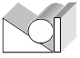
33、如图所示，m质量为2 Kg的圆柱体放置在粗糙的V形槽内如图所示，凹槽右壁竖直，左边为倾角θ = 37°的斜面，圆柱体与槽间滑动摩擦系数为μ = 0.2，用沿圆柱体轴线方向的水平推力F使圆柱体在V形槽内匀速前进，则推力F= 。
41、.A、B两滑块叠放在水平面上，已知A、B滑块所受重力分别是G_{A}=10N，G_{B}=20N，A、B间动摩擦因数μ₁=0.20，B与水平面间的动摩擦因数μ₂=0.30。试求图中所示的两种情况下拉动滑块B所需的最小力分别为 , .
A
B
F₁
B
A
F₂
.
.
P
Q
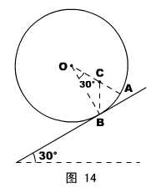
40、如图，在倾角为30⁰的斜面上放一个质量为1kg的物体，用劲度系数为100N／m的弹簧平行于斜面吊住，此物体与斜面之间的最大静摩擦力为7N，则PQ间的长度
35、如图14所示，一个半径为R的非均质圆球，其重心不在球心O点，先将它置于水平地面上，平衡时球面上的A点和地面接触；再将它置于倾角为30°的粗糙斜面上，平衡时球面上的B点与斜面接触，已知A到B的圆心角也为30°。则球体的重心C到球心O的距离
三、计算题
34、.如图所示，质量为M的大斜面体放在水平面上，倾角为θ。今有质量为m的玩具汽车在斜面上匀速向上运动，斜面体保持静止。⑴若是电动小汽车匀速开上斜面，则地面对M的
支持力N₁和地面对M的静摩擦力f₁各多大？⑵若是无动力的小汽车，人用沿斜面的拉力F使其匀速上行，则地面对M的支持力N₂和地面对M的静摩擦力f₂各多大？
v
m
M
θ

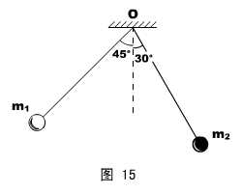
36、两根等长的细线，一端拴在同一悬点O上，另一端各系一个小球，两球的质量分别为m₁和m₂ ，已知两球间存在大小相等、方向相反的斥力而使两线张开一定角分别为45和30°，如图所示。则m₁ : m₂为多少？

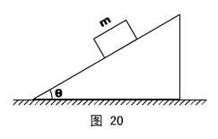
37、：如图20所示，一上表面粗糙的斜面体上放在光滑的水平地面上，斜面的倾角为θ。另一质量为m的滑块恰好能沿斜面匀速下滑。若用一推力F作用在滑块上，使之能沿斜面匀速上滑，且要求斜面体静止不动，就必须施加一个大小为P = 4mgsinθcosθ的水平推力作用于斜面体。使满足题意的这个F的大小和方向。

38、如图所示，铁夹两臂NOP、MOQ的轴心为O，P、Q两端夹一重物A，M、N两端系在一根绳子上，用竖直向上和力T作用在绳子中点B处，通过铁夹提起重物A，此时P、Q间的宽度为2a，O到PQ中点的距离为4a，OM＝ON＝2a，∠MBN＝120°，∠BMO＝∠BNO＝90°，若绳和铁夹的重力不计，求铁夹和重物间的最大静摩擦系数μ₀至少多大时才能提起重物？

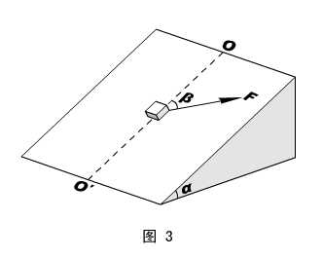
39、如图所示，一个重量G = 500N的物体放在倾角α= 30°的固定斜面上。物体与斜面之间的摩擦因素μ= 1/3 。今用一个平行斜面、且与斜面最大倾斜线OO′成β= 30°夹角方向的力F（大小未知）作用在物体上，使物体在斜面上保持静止。
（1）试分析说明F的大小取值不唯一；
（2）求F的最小值。

42、.如图（a）所示，将一条轻质柔软细绳一端拴在天花板上的A 点，另一端拴在竖直墙上的B点，A和B到O点的距离相等，绳的长度是OA的两倍。图（b）为一质量不计的动滑轮K，下挂一个质量为m的重物。设摩擦可忽略不计，现将滑轮和重物一起挂到图（a）中的细绳上，在达到平衡时，绳所受的拉力T是多大？
（a）
O
B
A

（b）
K
m

43、.如图所示，将两个质量均为m的小球用细线相连悬挂于O点。
⑴若用力F拉小球a，悬线Oa向右偏离竖直方向30⁰角，且整个装置处于平衡状态。求力F的最小值并说明其方向。⑵若在a球上施加符合⑴问条件的力F后，仍保持悬线Oa竖直，且使整个装置处于平衡状态。求在b小球上施加的最小力的大小，并说明其方向。
b
a
O

44、.如图所示，A是倾角为θ的斜面，放在水平面上，C是下端带滑轮的轻质轴承杆，B是固定的导轨，只允许支承杆C沿竖直方向运动，P是被顶升的重物，重力为G。当在斜面的右侧加一水平向左的推力F时，重物P就可以被升高，不计一切摩擦阻力。
⑴试求重物P从静止开始被升高时，水平推力F至少多大？
⑵根据⑴的结果说明重物P的重力G一定时，利用斜面升起重物省力的条件。
B
C
F
A
θ
P

45、当物体从高空下落时，空气阻力会随物体的速度增大而增大，因此经过一段距离后将匀速下落，这个速度称为此物体下落的终极速度。研究发现，在相同环境条件下，球形物体的终极速度仅与球的半径和质量有关。（g取10m/s²）下表是某次研究的实验数据：
小球编号 | A | B | C
小球的半径（×10⁻²m） | 0.5 | 0.5 | 1.5
小球的质量（×10⁻³kg） | 2 | 5 | 45
小球的终极速度（m/s） | 16 | 40 | 40
（1）根据表中的数据，求出B球与C球在达到终极速度时所受的空气阻力之比f_{B}∶f_{C}。
（2）根据表中的数据，归纳出球型物体所受的空气阻力f与球的速度v及球的半径r的关系，写出表达式并求出比例系数

46、一根钢梁长L＝12m，截面积S＝60cm²，被固定在两堵墙之间。为了判定它由于温度变化引起钢梁对墙产生的推力或拉力，用长L₀＝1m，截面积S₀＝1mm²的同样材料的钢丝作试验。实验结果表明，这根钢丝受到拉力F₀＝220N时能伸长Δx₀=1mm。试问，当这根钢梁因温度变化可能的最大伸缩量为Δx＝12mm时，对墙的作用力多大？假设钢梁的伸缩量与弹力之间的关系同样服从定律。
L
s
图5

国内标准智商测试题
-------为你的智商讨个说法
1、选出不同类的一项： A、蛇 B、大树 C、老虎
2、在下列分数中，选出不同类的一项： A 3/5 B 3/7 C 3/9
3、男孩对男子，正如女孩对： A青年 B孩子 C夫人 D姑娘 E妇女
4、如果笔相对于写字，那么书相对于： A娱乐 B阅读 C学文化 D解除疲劳
5、马之于马厩，正如人之于： A牛棚 B马车 C房屋 D农场 E楼房
6、 2 8 14 20 （ ） 请写出“ （ ） ”处的数字。
7、下列四个词是否可以组成一个正确的句子：生活 水里 鱼 在 A 是 B否
8、下列六个词是否可以组成一个正确的句子：球棒 的 用来 是 棒球 打 A是B否
9、动物学家与社会学家相对应，正如动物与（ ）相对： A人类 B问题 C社会 D社会学
10、如果所有的妇女都有大衣，那么漂亮的妇女会有：A更多的大衣 B时髦的大衣 C大衣 D昂贵的大衣
11、 1 3 2 4 6 5 7 （ ） ，请写出“ （ ） ”处的数字
12、南之于西北，正如西之于： A西北 B东北 C西南 D东南
13、找出不同类的一项： A铁锅 B小勺 C米饭 D碟子
14、9 7 8 6 7 5 （ ），请写出“ （ ） ”处的数字
15、找出不同类的一项： A写字台 B沙发 C电视 D桌布
16、961 （25） 432 932 （ ） 731 ，请写出（ ）内的数字
17、选项ABCD中，哪一个应该填在“XOOOOXXOOOXXX”后面： A、XOO B、OO C、OOX D、OXX
18、望子成龙的家长往往（ ）苗助长： A揠 B堰 C偃
19、填上空缺的词：金黄的头发（黄山）刀山火海 赞美人生（ ）卫国战争
20、选出不同类的一项： A地板 B壁橱 C窗户 D窗帘
21、 1 8 27 （ ），请写出（ ）内的数字。
22、填上空缺的词：罄竹难书（书法）无法无天 作奸犯科（ ）教学相长
23、在括号内填上一个字，使其与括号前的字组成一个词，同时又与括号后的字也能组成一个词：款（ ）样
24、填入空缺的数字：16（96）12 10（ ）7.5
25找出不同类的一项： A斑马 B军马 C赛马 D骏马 E驸马
26、在括号上填上一个字，使其与括号前的字组成一个词，同时又与括号>后的字也能组成一个词：祭（ ）定
27、在括号内填上一个字，使之既有前一个词的意思，又可以与后一个词>组成词组：头部（ ）震荡
28、填入空缺的数字65 37 17 （ )
29、填入空缺的数字：41（28）27 83（ ）65
30、填上空缺的字母：CFI DHL EJ（ ）

1、ABC 2、D 3、AC 4、C 5、B 6、D 7、B 8、C 9、BD 10、B
11、A 12、CD 13、A 14、B 15、BD 16、ACD 17、C 18、A 19、A
20、AB 21、C 22、B 23、A 24、AC 25、ABCD 26、ACD 27、ACD
二、28、3.6;4.8 29、2 N 30、变小 ， 变小 31、恒定不变；单调变大。32、$\frac{2\sqrt{3}}{3}G$
33、F=16N
三、34、(M+m)g，0；(M+m)g—FSinθ，Fcosθ
35、解说：练习三力共点的应用。
根据在平面上的平衡，可知重心C在OA连线上。根据在斜面上的平衡，支持力、重力和静摩擦力共点，可以画出重心的具体位置。几何计算比较简单。
答案：$\frac{\sqrt{3}}{3}$R 。
（学生活动）反馈练习：静摩擦足够，将长为a 、厚为b的砖块码在倾角为θ的斜面上，最多能码多少块？
解：三力共点知识应用。
36、解说：本题考查正弦定理、或力矩平衡解静力学问题。
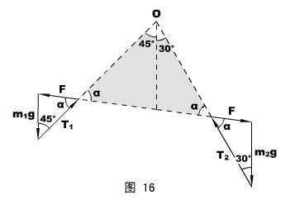
对两球进行受力分析，并进行矢量平移，如图16所示。
首先注意，图16中的灰色三角形是等腰三角形，两底角相等，设为α。
而且，两球相互作用的斥力方向相反，大小相等，可用同一字母表示，设为F 。
对左边的矢量三角形用正弦定理，有：
$\frac{m_{1}g}{\text{sin}α}$ = $\frac{F}{\text{sin}\text{45}°}$ ①
同理，对右边的矢量三角形，有：$\frac{m_{2}g}{\text{sin}α}$ = $\frac{F}{\text{sin}\text{30}°}$ ②
解①②两式即可。
答案：1 ：$\sqrt{2}$ 。
（学生活动）思考：解本题是否还有其它的方法？
答：有——将模型看成用轻杆连成的两小球，而将O点看成转轴，两球的重力对O的力矩必然是平衡的。这种方法更直接、简便。
应用：若原题中绳长不等，而是l₁ ：l₂ = 3 ：2 ，其它条件不变，m₁与m₂的比值又将是多少？
37、 解说：这是一道难度较大的静力学题，可以动用一切可能的工具解题。
法一：隔离法。
由第一个物理情景易得，斜面于滑块的摩擦因素μ= tgθ
对第二个物理情景，分别隔离滑块和斜面体分析受力，并将F沿斜面、垂直斜面分解成F_{x}和F_{y} ，滑块与斜面之间的两对相互作用力只用两个字母表示（N表示正压力和弹力，f表示摩擦力），如图21所示。
对滑块，我们可以考查沿斜面方向和垂直斜面方向的平衡——
F_{x} = f + mgsinθ
F_{y} + mgcosθ= N
且 f = μN = Ntgθ
综合以上三式得到：
F_{x} = F_{y}tgθ+ 2mgsinθ ①
对斜面体，只看水平方向平衡就行了——
P = fcosθ+ Nsinθ
即：4mgsinθcosθ=μNcosθ+ Nsinθ
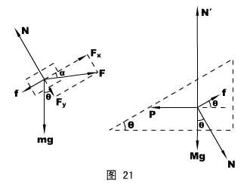
代入μ值，化简得：F_{y} = mgcosθ ②
②代入①可得：F_{x} = 3mgsinθ
最后由F =$\sqrt{F_{x}^{2}+F_{y}^{2}}$解F的大小，由tgα= $\frac{F_{y}}{F_{x}}$解F的方向（设α为F和斜面的夹角）。
答案：大小为F = mg$\sqrt{1+8{\text{sin}}^{2}θ}$，方向和斜面夹角α= arctg($\frac{1}{3}\text{ctg}θ$)指向斜面内部。
法二：引入摩擦角和整体法观念。
仍然沿用“法一”中关于F的方向设置（见图21中的α角）。
先看整体的水平方向平衡，有：Fcos(θ- α) = P ⑴
再隔离滑块，分析受力时引进全反力R和摩擦角φ，由于简化后只有三个力（R、mg和F），可以将矢量平移后构成一个三角形，如图22所示。
38、T＝G，G＝2f，f＝μN，T•2a＋fa＝N•4a，所以μ＝0.84、
39、（答：静摩擦力的大小和方向都是可以改变的，要达成下滑力、F、静摩擦力三者的的合力为零，F取值必不唯一；F_{min} = 250／$\sqrt{3}$ = 144N 。）
40、 0.14m
41、9N；11N
42、$\frac{\sqrt{3}}{3}\text{mg}$
43、（mg,与细线Oa垂直并斜向右下方；$\frac{\sqrt{3}}{2}\text{mg}$，水平向左）
44、（Gtanθ；0⁰＜θ＜45⁰
45、1:9 f=kvr² k=50
46、对于实验的钢丝，其劲度系数为
[5分]
整根钢梁可看作为钢丝并联后再串联而成，故钢梁的劲度系数为
[5分]
故钢梁对墙的作用力为
[5分]

